科研秘书科研成果审核过程中常见问题及注意事项

1、对照老师提交的成果原件进行逐条审核，系统信息和原件不符的不予通过；期刊论文发表时，没有我校署名的不予登录，非第一作者的不予登录；未见原件一律不予通过，用稿通知、出版证明都不是原件。学校科研处只对二级学院审核通过后（机构通过）的成果进行终审和统计。
2、系统审核完成后，收集整理数据，填写以2018年版本为准的统计表，提交科研处时要有学院盖章、分管领导签字、科研秘书签字、各类数据要有合计。
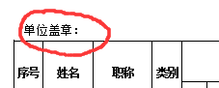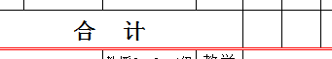

3、统计表中“职称”一栏，请按要求有序排列，学院全体老师无论今年有没有科研成果，都要列入。2018年新进教师不作要求，如果是进校后以“湖北经济学院”名义发表的成果可纳入统计。
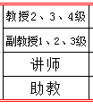
4、常见的问题是：系统与统计表信息不对称，科研系统有成果信息，但统计表中没有相应的数据；或者是统计表有数据，系统上未见相应的成果信息。
5、在系统中，“刊物类型”一栏是单选。中文三类以上的期刊在系统中可自动识别类型的。中文、英文各自对应，中文会议论文≠英文F级，论文被EI期刊检索属于E级而不是三类。
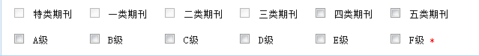
6、系统中“论文作者”一栏中，如果不是独撰，其他作者信息一定要填报。
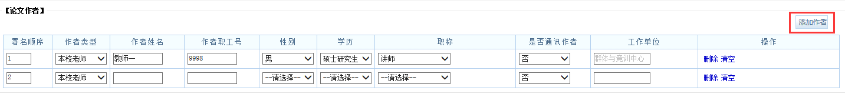
7、著作类别的审核中，对照原件进行分类，凡是标有“主编”“副主编”字样的都不是学术专著；
在审核编著、教材、工具书时，【作者信息】一栏中“承担角色”和“参编字数”要填报完整。
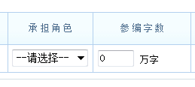
参与编写教材、丛书、辞书等非学术专著的出版物，统计表中纳入参编。
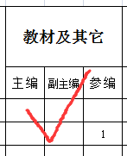

8、被SSCI/SCI检索的英文论文，教师要自行提供有分区（1—4区）的正规检索报告原件，EI会议论文在系统中填入F级。
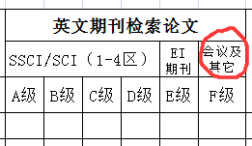
9、国家级教材审核的标准
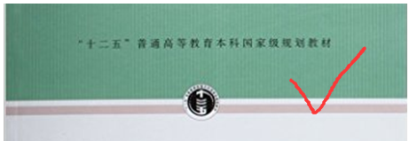
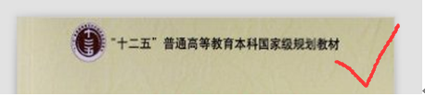
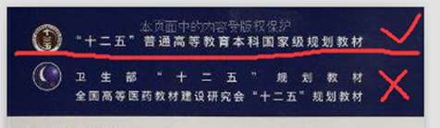
10、在审核过程中，如遇到不清楚的地方，报经学院分管负责人后可以填报《2018年科研成果待定情况汇总表》。

